|  |  |  |
| --- | --- | --- |
|  |  |  |

***Nota de premsa***

**Tim Sutton, protagonista de la retrospectiva de l’Americana**

**Del 16 al 27 de març, la Filmoteca presentarà la filmografia pràcticament completa d’aquest director clau del cinema indie nord-americà de la darrera dècada**

**Tim Sutton inaugurarà personalment el cicle presentant el seu darrer film, el western ‘The Last Son’, i el 17 de març presentarà ‘Dark Night’, inspirat en la massacre del cinema Aurora a Colorado i premiat al festival de Venècia**

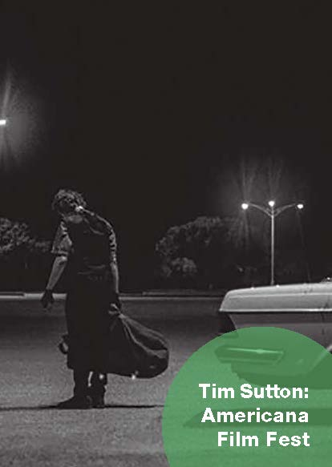**Tim Sutton, cronista de l’Amèrica de segona**

L’homenatge retrospectiu que l’Americana Fim Fest dedica a noms rellevants del cinema independent nord-americà, amb la col·laboració de la Filmoteca de Catalunya, posa el focus enguany en un dels directors més creatius i encara poc conegut al nostre país, Tim Sutton.

El programa inclou la pràctica totalitat de les pel·lícules del cineasta, convertit en una de les veus més personals de l’i*ndie* nord-americà de la darrera dècada, comparat amb Terrence Malick, David Gordon Green o Gus Van Sant pels seus plantejaments estètics. Va debutar amb *Pavilion*, present al festival SXSW, i després va realitzar *Memphis*, *Dark Night*, *Donnybrook* i *Funny Face*, presents en els certàmens més prestigiosos del món, com ara Sundance, Berlín, Venècia, Toronto i Karlovy Vary. Ara, també ens mostra el seu darrer film, *The Last Son*, insòlit western que protagonitzen Sam Worthington, Heather Graham i el raper Machine Gun Kelly i que, per primera vegada, no escriu.

Als seus treballs —encara que *Donnybrook* i *The Last Son* són més argumentals— Tim Sutton acostuma a prescindir d’una narració convencional per mostrar un mosaic de seqüències a la recerca d’una veritat global, en què dibuixa ambients amb ràfegues de llum i de vida, trobant desesperadament la bellesa d’un món tan narcòtic com convuls. La seva poesia és la poesia de l’horror, de l’Amèrica de segona, dels que han de lluitar, sigui com sigui, per tirar endavant.

Podeu consultar la programació de la retrospectiva Tim Sutton [AQUÍ](https://www.filmoteca.cat/web/ca/cicle/tim-sutton-americana-film-fest).

Roda de premsa

Presentació de l’Americana Film Fest i de la retrospectiva Tim Sutton.

Dia: dimarts 15 de març

Hora: 12.00 h

Lloc: Sala Laya

Amb els directors del festival, **Xavi Lezcano** i **Josep M. Machado**, el director de la Filmoteca de Catalunya, **Esteve Riambau**, i Tim Sutton.

**Presència de Tim Sutton a la Filmoteca de Catalunya:**

**Dimecres 16 de març 20.00 h**Sala Chomón  
Presentació i col·loqui

**The Last Son**TIM SUTTON, 2021. Int.: Sam Worthington, Machine Gun Kelly, Thomas Jane, Heather Graham, Alex Meraz, James Landry Hébert, Emily Marie Palmer. EUA. VOSC. 96’

Primera incursió al western de Tim Sutton. El bandit Isaac LeMay va a cercar els seus fills a l’oest llunyà per intentar acabar amb la maledicció que diu que el seu llinatge acabarà amb ell. Per això haurà d’assassinar tots els seus fills. Cal és l’últim d’aquesta macabra llista , un delinqüent sense escrúpols que deixa un camí de sang per tot arreu on passa.

**Dijous 17 de març 20.00 h**Sala Chomón  
Presentació

**Dark Night**TIM SUTTON, 2016. Int.: Robert Jumper, Karina Macias, Aaron Purvis, Rosie Rodriguez, Anna Rose Hopkins. EUA. VOSC. 85’. DCP.

Un calorós dia d’estiu, sis desconeguts d’un suburbi dels Estats Units que anhelen una vida millor decideixen anar al cinema a veure *The Dark Knight Rises*. Un d’ells té un objectiu diferent. *Dark Night* s’inspira en la terrible massacre que va tenir lloc el 2012 al cinema d’Aurora (Colorado). Tal com va fer Gus Van Sant a *Elephant*, Tim Sutton fa una instantània inquietant que aprofundeix en la psique d’un país insegur i alienat. Premi Lanterna Magica a Venècia.

Si voleu assistir a la roda de premsa o a alguna de les presentacions, podeu confirmar-ho a: [jmartinezmallen@gencat.cat](mailto:jmartinezmallen@gencat.cat)